На окружных соревнованиях по дартс отличились спортсмены из Черемушек
04.10.2021

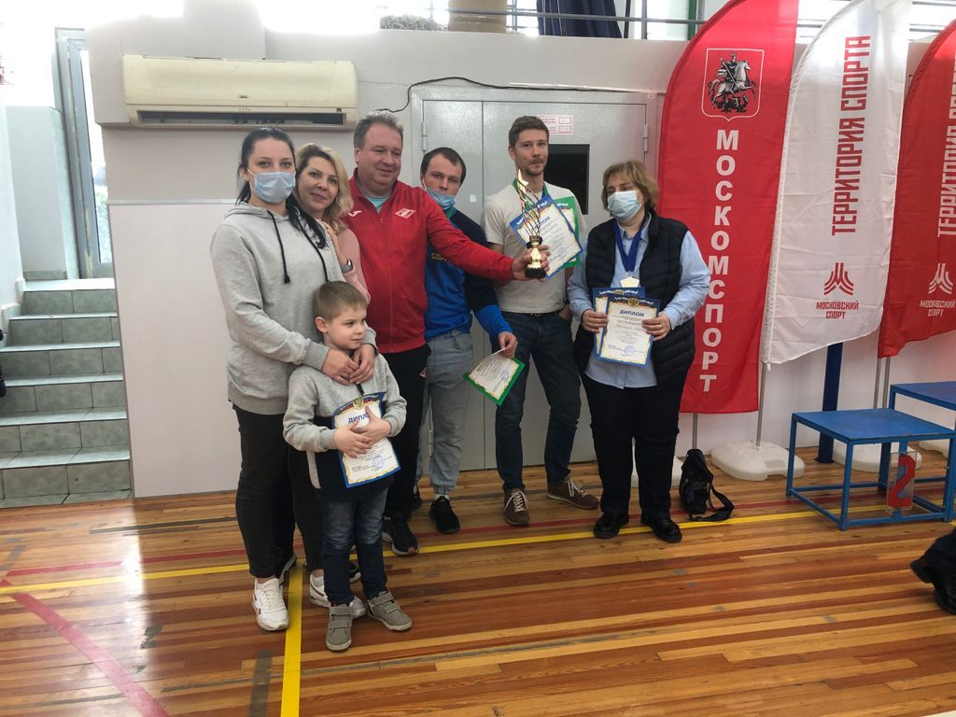
Во Дворце игровых видов спорта «Содружество» завершились окружные отборочные соревнования по дартс Московской комплексной межокружной Спартакиады «Спорт для всех». В состязаниях приняли участие спортсмены из Черемушек.
Соревнования проходили в трех возрастных категориях: 18-29 лет, 30-49 лет, 50-59 лет (мужчины) и 50-54 лет (женщины).
Основной задачей каждого участника было как можно точно попасть в цель. В зачет шло общее количество очков от команды.
Так, по итогам состязаний в команде Черемушек лучшими стали Дмитрий Бараник, занявший второе место, и Марина Александрова, завоевавшая третье место. В общекомандном зачете спортсмены заняли третье место.
Победителей и призеров соревнований наградили кубками, медалями и грамотами.
ФОТО: управа района Черемушки

Адрес страницы: http://cheremush.mos.ru/presscenter/news/detail/10292651.html
Управа района Черемушки города Москвы

